ほけんだより ２月
2020年2月５日
貝塚市立第一中学校
保 健 室
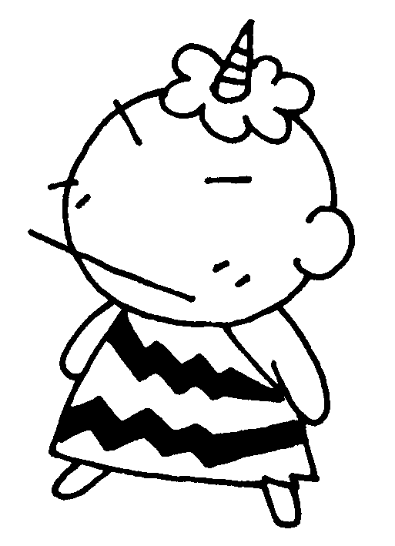
「１月は行(１)く」「２月は逃(２)げる」「３月は去(３)る」という言葉があります。確かにお正月がついこの前なのに、もう２月。一日一日を大切に過ごせるよう、心がけたいものですね。
受験生のみなさんはもうすぐ入試がありますね。緊張が続く日々だと思いますが、頑張り時、踏ん張り時です！深呼吸は、横隔膜や筋肉を自然に動かすので、体の緊張がほぐれ、気分も楽になりますよ！ぜひ深呼吸をしてリフレッシュしてみましょう。

まだまだ感染症に注意が必要です
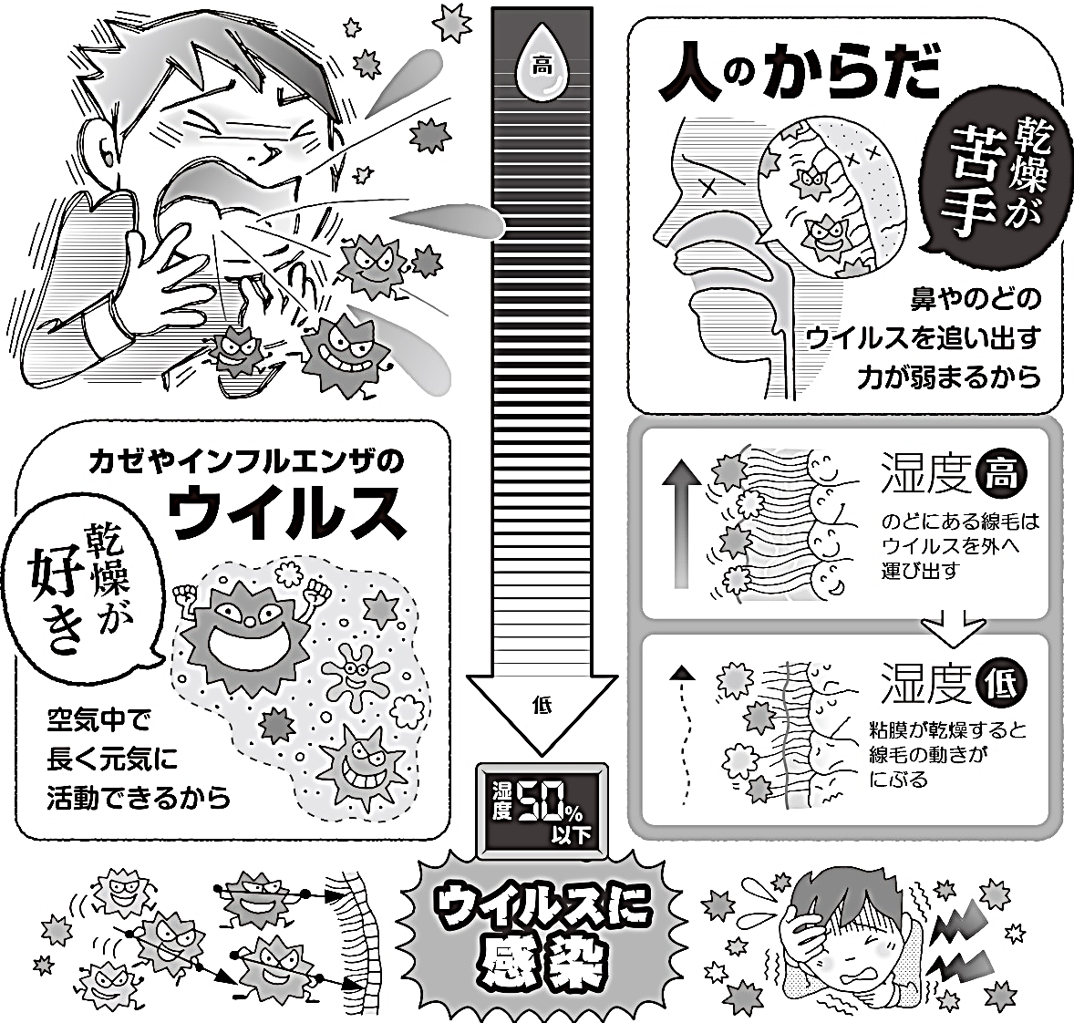

一中の感染症情報

り
1月の3週目に2年生の一クラスで学級閉鎖を行いました。各学年数名ずつ、インフルエンザに罹患しています。市内では、インフルエンザAだけでなく、高熱を伴わないインフルエンザBも流行しているとのことです。熱が出ていなくても、「いつもとなんだかしんどさが違うな」と感じる体調不良には十分に気を付けましょう。
乾燥しやすい冬は、インフルエンザだけでなく様々な感染症にかかりやすい時期でもあります。規則正しい生活と手洗いうがいの徹底、適度に湿度を保てるように工夫しましょう。
かん

病院でインフルエンザと診断されましたら、学校へ連絡をお願いします。出席停止となり、欠席にはなりません。登校は医師の指示に従ってください。（原則は、発症後５日を経過し、かつ、解熱後２日を経過してからです。）登校される際は、学校へ「登校許可意見書」の提出をお願いします。「登校許可意見書」はホームページと学校概要に掲載していますので、ご活用下さい。

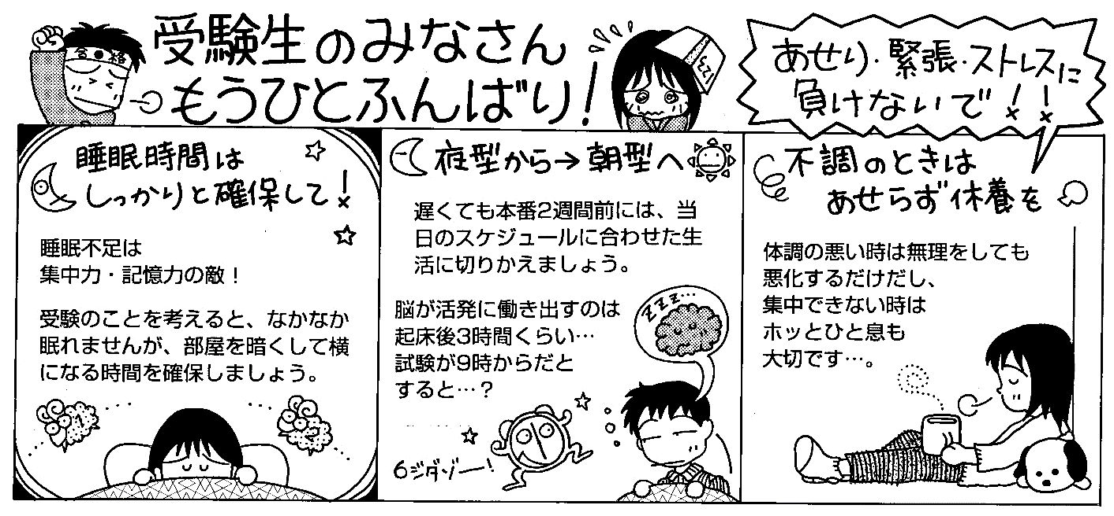

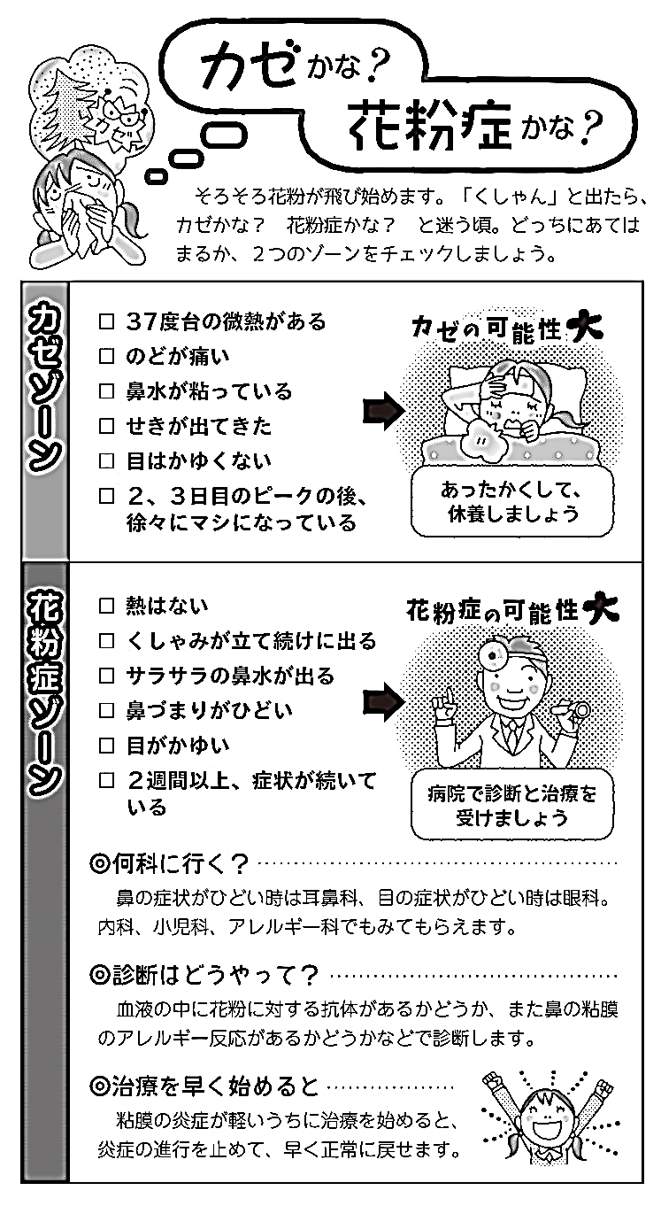

なぜ睡眠は大切なの？？

最近、保健室では・・・
くらーい顔をして、「寝不足や」「夜寝られへん」と言って来室する人が増えています。すごく心配です。
睡眠不足のサイン
☑気持ちが落ち込む ☑頭痛や吐き気がする
☑めまいがする ☑疲れやすく、やる気が出ない
☑授業中に眠たくなる など

必要な睡眠時間は個人差はありますが、中学・高校生で8～10時間と言われています。朝7時に起きるとすると、夜11時には眠っている必要がありますが…睡眠時間たりていますか？？

眠っているときの体は？
➀眠っている間は脳や体のメンテナンスの時間
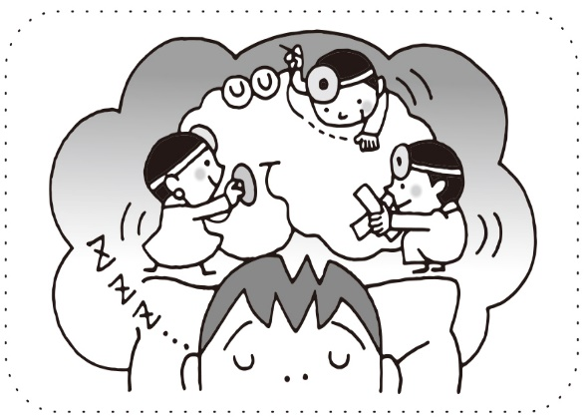
眠りには浅い眠りのレム睡眠と深い眠りのノンレム睡眠があります。深い眠りのときに「成長ホルモン」が分泌され、身長を伸ばしたり、筋肉・骨・内臓などの傷んだ細胞の修復、血管・脳が修復され、体のメンテナスが行われます。
睡眠不足で体に不具合が起きるのは、このメンテナンスが十分にできず、脳や体の働きが低下するからです。

➁眠っている間は記憶を整理・定着させる時間
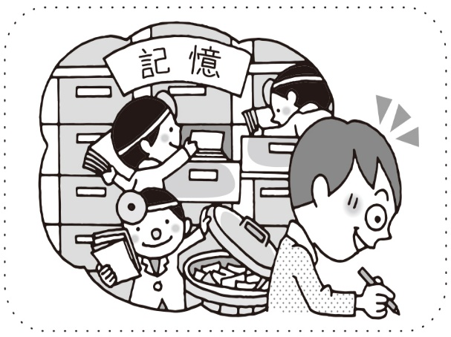
勉強はもちろん、一日の経験や運動でつかんだコツなどもばっちり記憶します。「いやだったなー」と思う記憶は整理されて、うまく消去するなど感情の整理もされます。大事な記憶は整理してストック、不要な記憶は整理して消去、頭の中はすっきりです。
睡眠不足で気持ちが不安定になるのは、記憶の整理・定着がうまくできず、感情もすっきり整理できないからです。
！！睡眠は体と心を健康のために、とても大切なんです！！
睡眠に関わるホルモン「メラトニン」と「セロトニン」
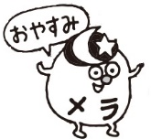
メラトニン
○夜、光が消えると登場します。
○眠気を誘い、眠りの世界に連れて行ってくれます。
○体内時計の指揮者です。
○セロトニンから作られます。
⚠光があると出てきません。

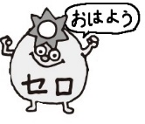
セロトニン
○朝、外が明るくなると登場します。
○体に朝が来たことを知らせ、目を覚まさせてくれます。
○幸せな気分をつくる、感情のコントロールをする役割もあります。
○メラトニンのもとです。
○大豆製品、乳製品、バナナ、卵などを食べることで作られます。

夜、光が消えるとメラトニンが登場し、眠りの世界に連れて行ってくれます。朝、太陽の光が目に入ると、脳は「朝だ！」と認識し、セロトニンを登場させます。そしてセロトニンが目を覚まさせ、体に朝が来たことを知らせます。
眠らせてくれるメラトニンと目覚めさせてくれるセロトニンがうまく働けなくなることで、体の中の時間と、外の1日の時間がずれてしまいます。その結果、夜眠たくならない、朝起きれない、なんだか元気が出ない、憂鬱な気分になる、昼間に寝てしまう等、体と心に不調が生じてくるのです。
メラトニンの敵、光
そんな大事なメラトニンには、敵がいます。それは光です。布団にはいってもスマホやゲームをしてしませんか？目から光が入るとメラトニンはまだ夜ではないと勘違いをして登場できません。メラトニンが出てこないことで、眠くならず、「布団には早くはいったけど、ねられへんかった」「スマホしてたから寝不足や」ということになってしまうのです。
ぐっすり眠るために、寝る3時間前には部屋を少しずつ暗くすること、そして寝る準備に入ったらスマホは触らないようにしましょう。（スマホの画面の明るさや色を変えるナイトシフトにするだけでも目から入る光の量は減るそうです）

できることから
お家の事情や塾・習い事で、「11時に寝るのは無理！」ということもあると思います。十分な睡眠をとるために、スマホ・ゲームを使う時間を短くしたり、1日のスケジュールを見直したり何かできることはありませんか？？
♪しっかり睡眠をとるためにできることから始めてみましょう♪

